**Introducción**

El manejo de archivos o ficheros en java es un tema de suma importancia al programar en este lenguaje, deben cumplirse algunas características antes de poder trabajar con ellos, algunos de ellos son que no pueden tener el mismo nombre, si es que se encuentran en la misma ruta, o si tienen el mismo tipo de extensión, para nuestro caso un ejemplo sería los archivos .java o .txt, de igual manera se aplica para las carpetas.

En java los archivos o ficheros son un conjunto de bytes, lo cual permite un fácil manejo de ellos ya que son objetos, las principales funciones de estos ficheros en el lenguaje de programación son abrir y cerrar un archivo, leer y escribir datos en un archivo, crear o eliminar un fichero. Para llevar a cabo estas características existen clases que nos ayudan a realizar estas acciones, como lo son la clase File, BufferedReader, entre otras.

De igual manera es importante saber manejar los errores y excepciones que se pueden presentar al momento de manipular archivos, ya que podemos poner una ruta de archivo mal, podemos equivocarnos al momento de llamar una clase, incluso podemos borrar el contenido de un archivo que no queríamos, etc,

**Desarrollo**

El primer ejercicio consta de modificar el código ‘EditorSimple.java’ para que al momento de agregar las palabras que se reciben a través del teclado se agreguen a un archivo que se va a crear en tiempo de ejecución,

El código sin modificar es el siguiente:

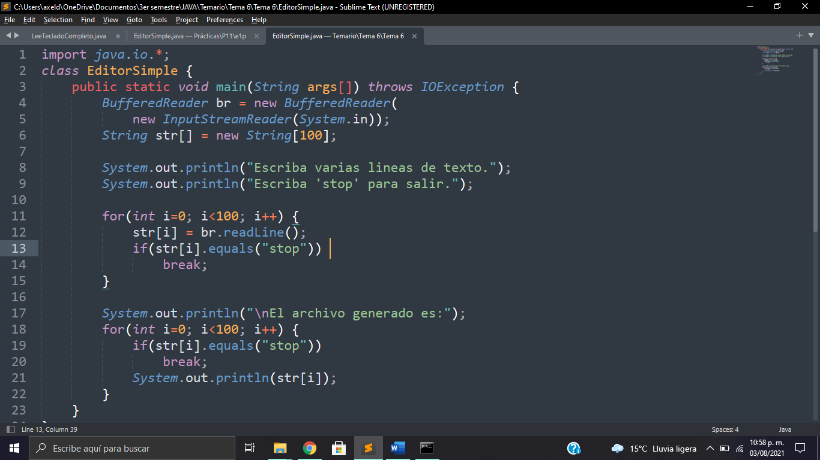

Como se puede observar, el código sin modificar solamente recibe texto del teclado e imprime lo que ingresamos, esto se logra gracias a readLine(), el código ya modificado es el siguiente:

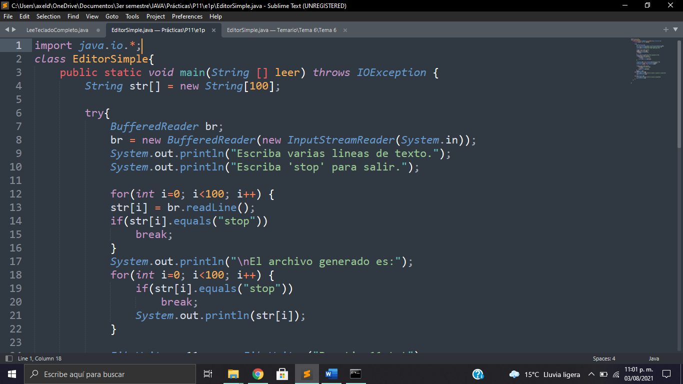

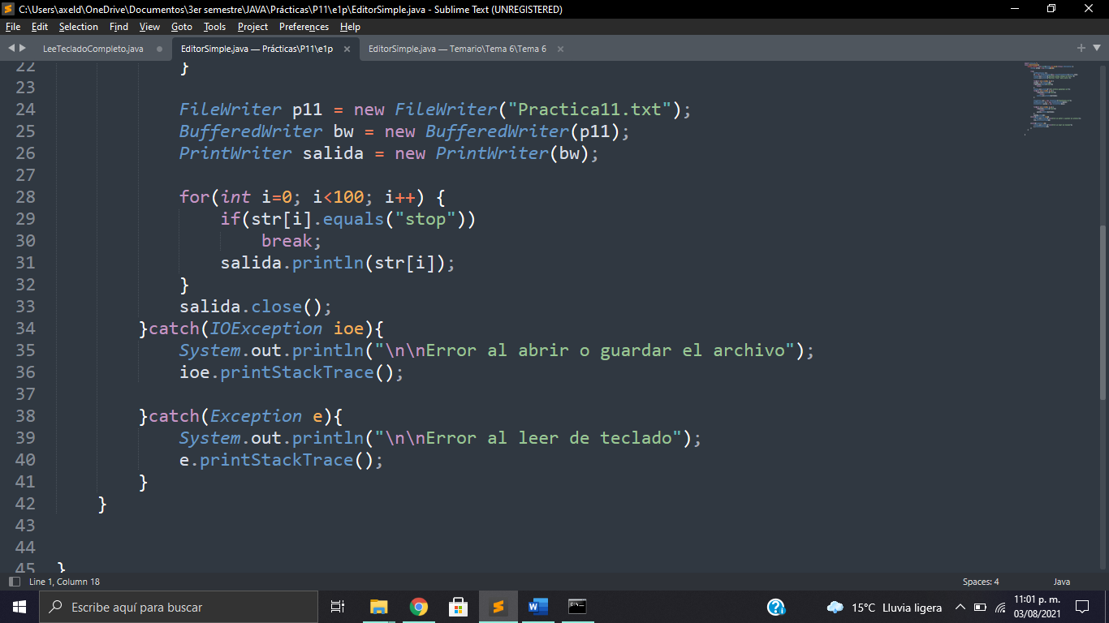

Como se puede observar, para crear el archivo se utilizó FileWriter para crearlo con el nombre deseado, en este caso ‘Practica11.txt’, fue lo único que se implementó ya que desde el primer programa sin editar ya pedía los datos a través del teclado. A continuación se anexa foto del archivo creado una vez compilado y ejecutado el código ‘EditorSimple.java’.

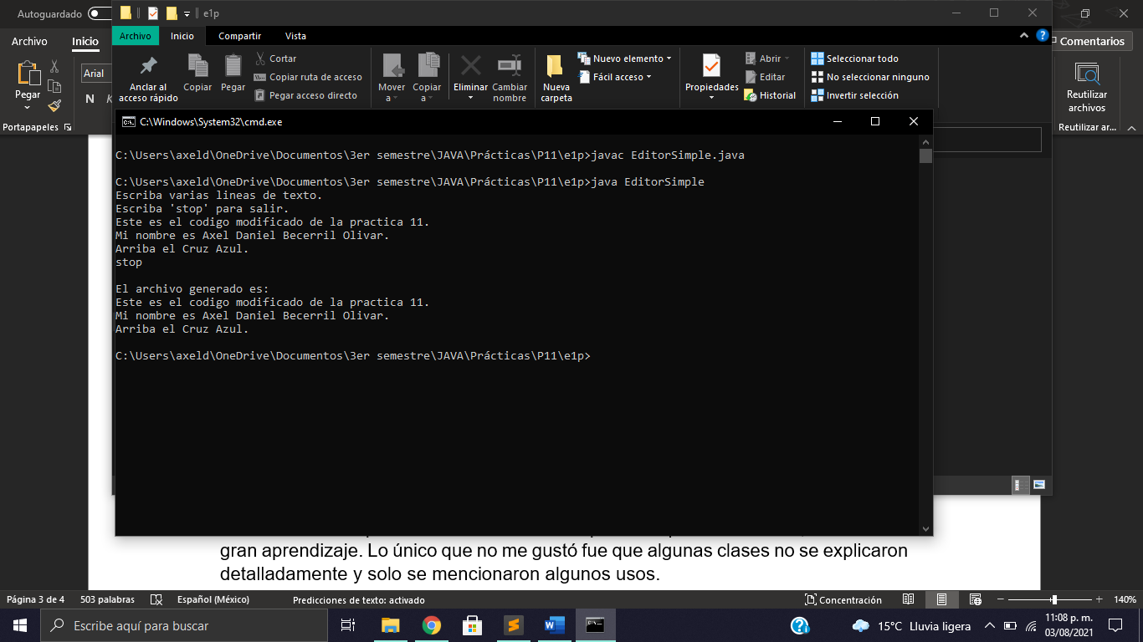

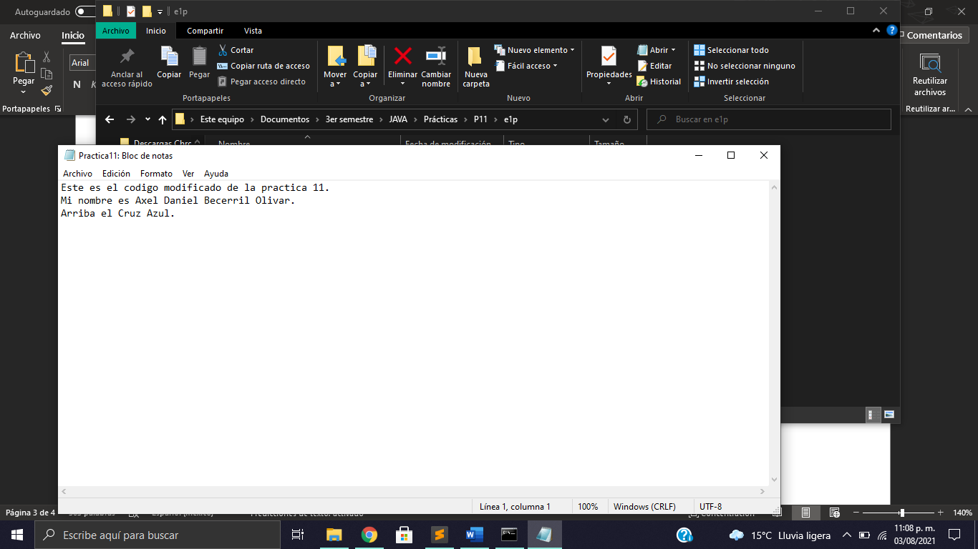

Como se observa en las imágenes anteriores, el código se realizó con éxito, ya que se crea el archivo de nombre ‘Practica11.txt’ y se agrega el texto ingresado a través del teclado de manera correcta.

Para la segunda actividad se pide probar el código de StringTokenizer y analizarlo.

Como se puede observar en la siguiente imagen, el código se compiló y ejecutó correctamente, se puede apreciar que el texto ingresado a través del teclado y separado por espacios, se imprime separados por saltos de línea.

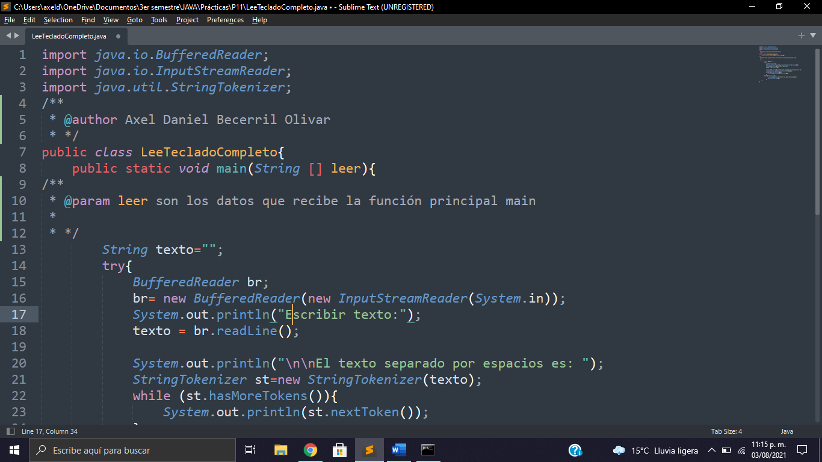

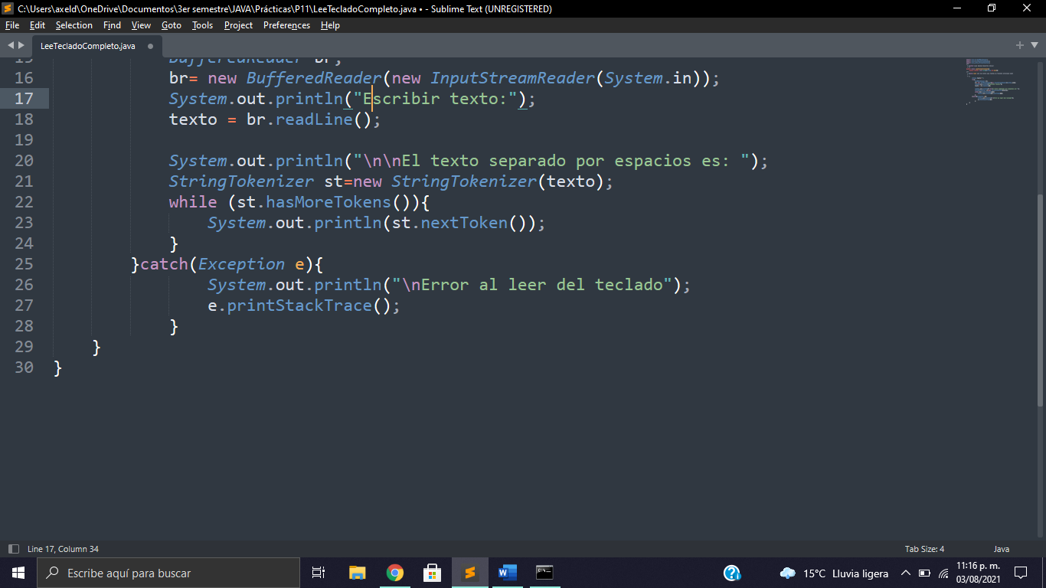

Una vez ejecutado el programa, se pueden observar las siguientes salidas:

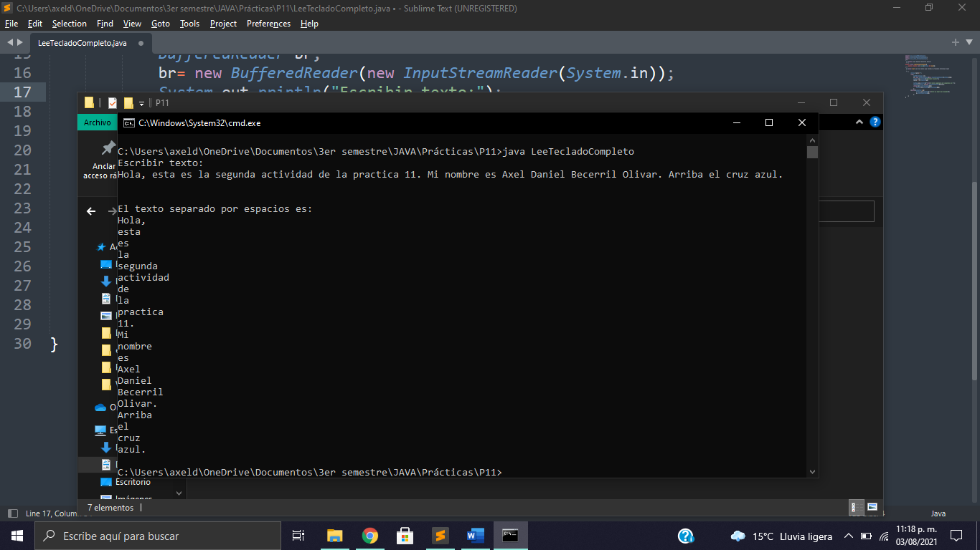

**Conclusión**

Fue una práctica muy completa, ya que nos explicaron como es que se deben emplear las clases para realizar acciones como escribir, reescribir, borrar, crear archivos, etc., ambos ejercicios que nos dejaron como actividad fueron completos en el sentido de que se podía ver como es que se trabajan los archivos mediante las clases, con los ejercicios de tarea y con los ejemplos desarrollados en el documento de la práctica fueron suficientes para comprender el tema, me llevo un gran aprendizaje. Lo único que no me gustó fue que algunas clases no se explicaron detalladamente y solo se mencionaron algunos usos.

**Diagramas UML**

Diagrama UML del primer ejercicio.

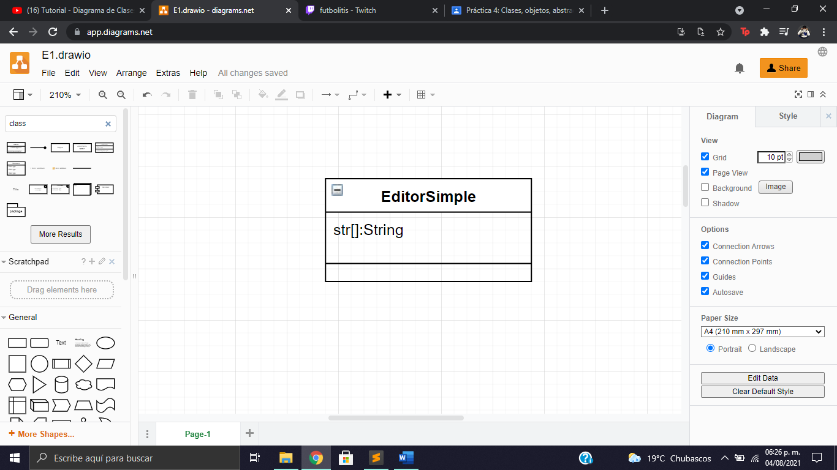

Diagrama UML segundo ejercicio.

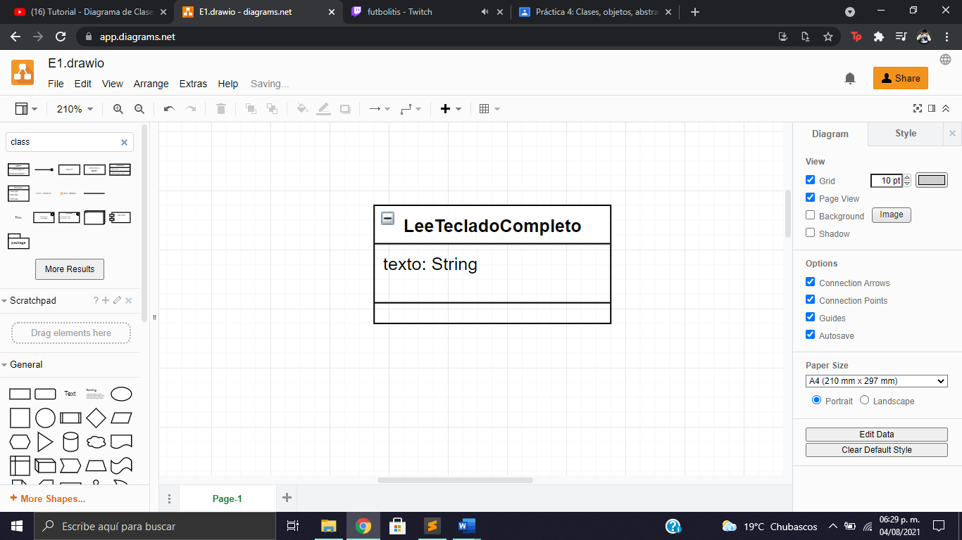

**Documentación**

La documentación del primer programa es la siguiente:

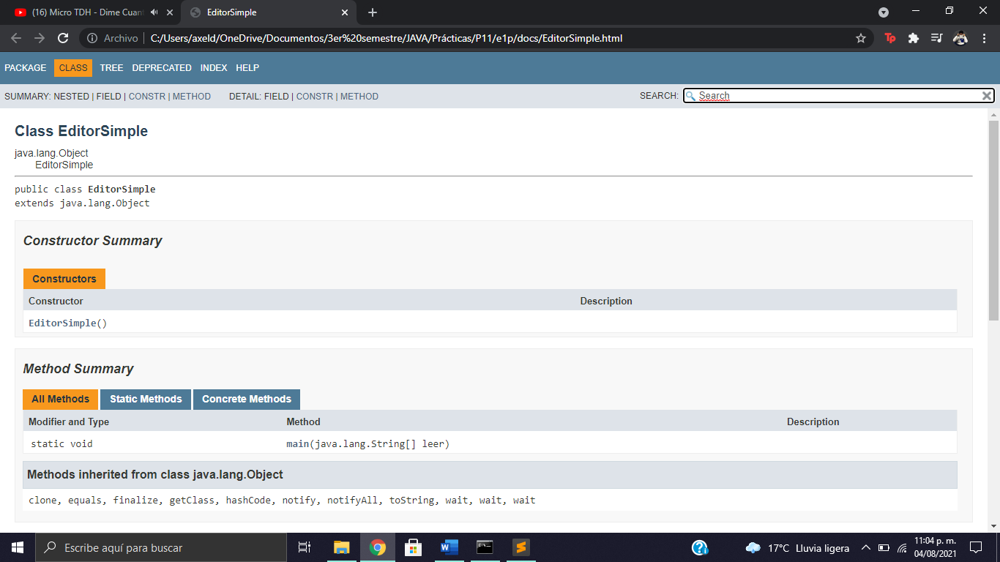

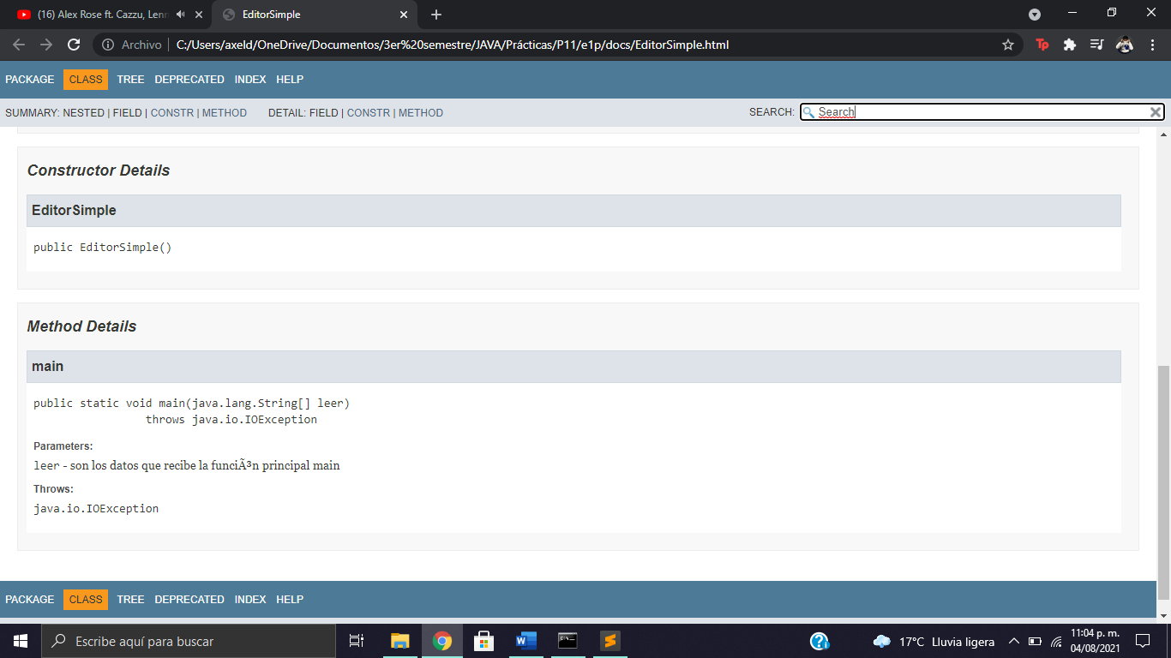

La documentación del segundo programa es la siguiente:

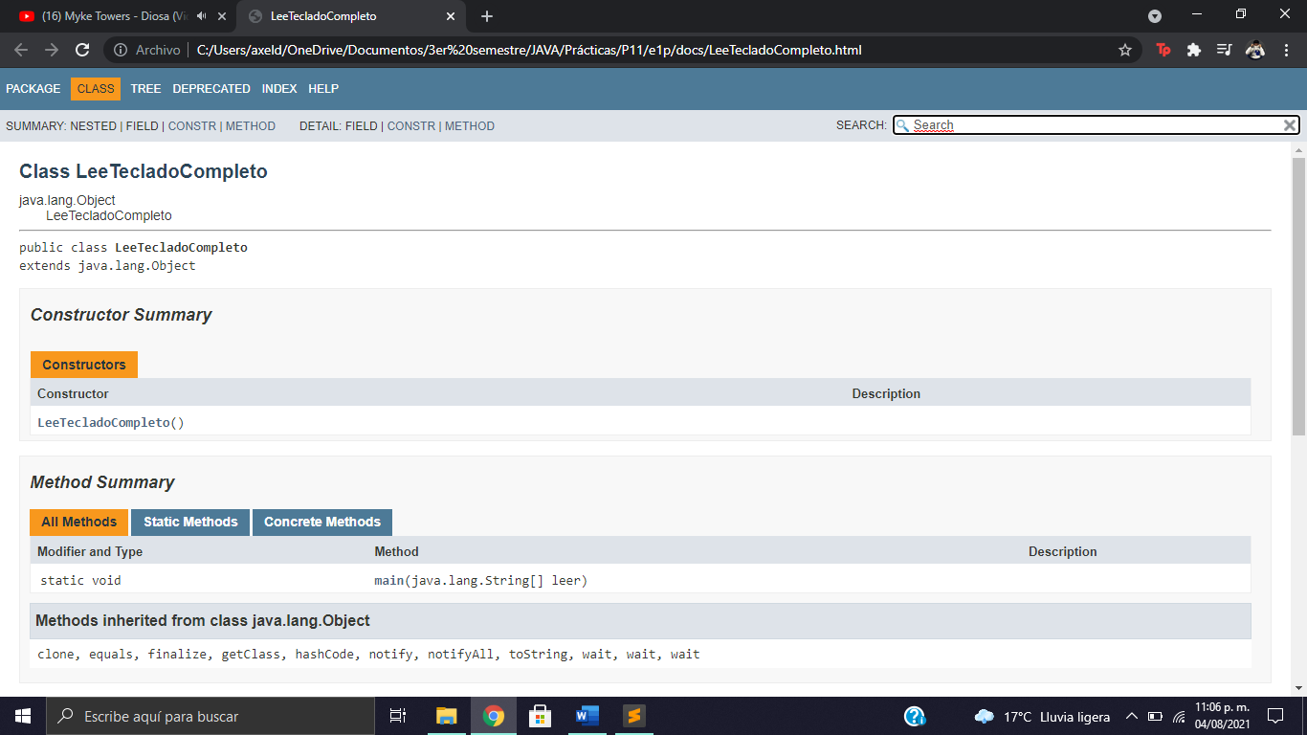

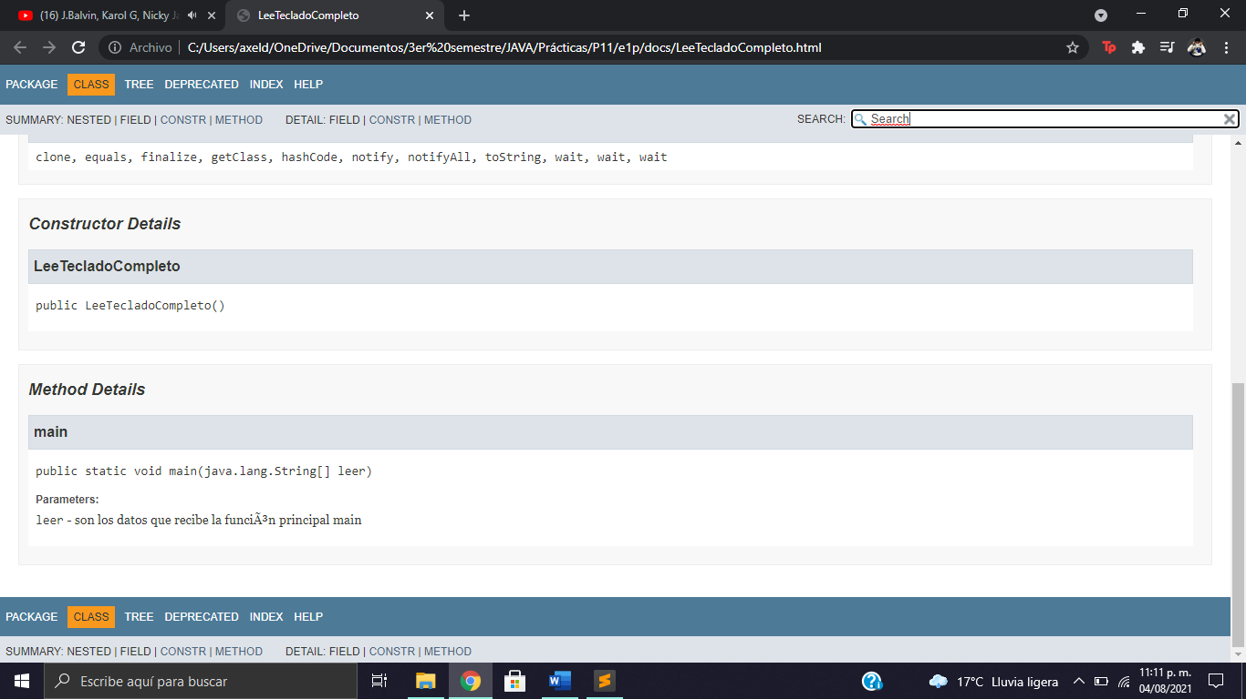

**Referencias**

*Sierra Katy, Bates Bert*

*SCJP Sun Certified Programmer for Java 6 Study Guide*

*Mc Graw Hill*

*Deitel Paul, Deitel Harvey.*

*Como programar en Java*

*Septima Edición.*

*México*

*Pearson Educación, 2008*

*Martín, Antonio*

*Programador Certificado Java 2.*

*Segunda Edición.*

*México*

*Alfaomega Grupo Editor, 2008*

*Dean John, Dean Raymond.*

*Introducción a la programación con Java*

*Primera Edición.*

*México*

*Mc Graw Hill, 2009*

<http://ocw.udl.cat/enginyeria-i-arquitectura/programacio-2/continguts-1/4-manejo-bai81sico-de-archivos-en-java.pdf>